1. 根據QP025 供應商管理程序6.4.1 原物料及包材之合格供應商，每年一月由相關人員針對前年進貨次數八次以上者進行年度考核，並列入「供應商考核表」中，期間若有不合格情事者，當立即處理並監控。

如下:

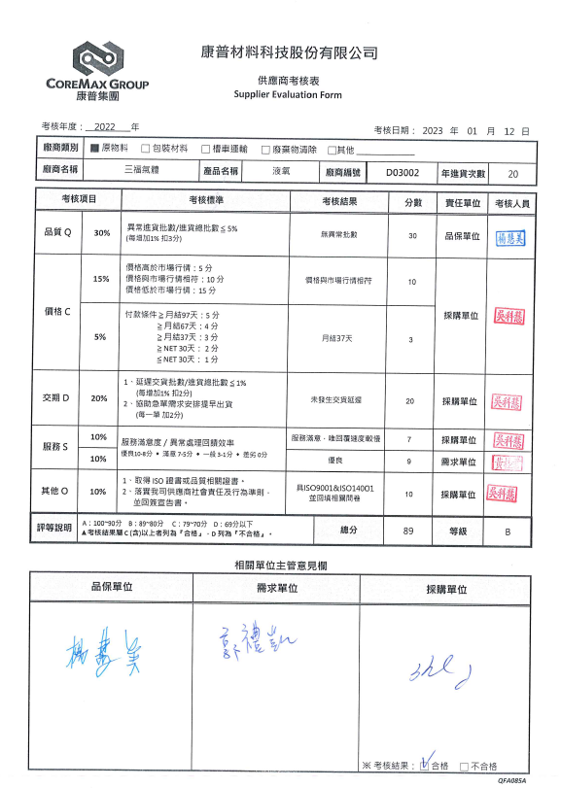

1. 品保單位於年初提供年度供應商稽核計劃表 如下:

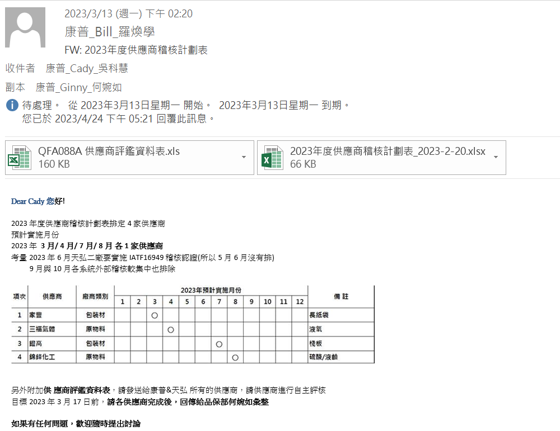

1. 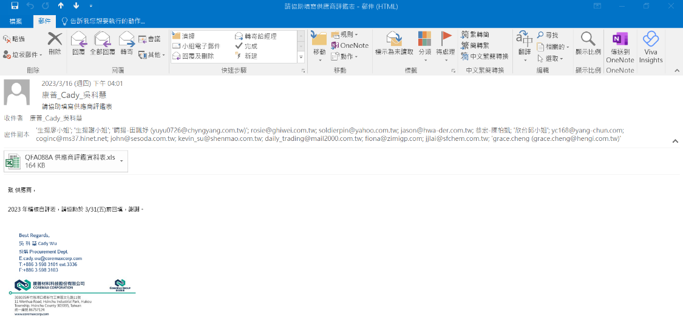採購人員寄出QFA088A 供應商評鑑資料表，請供應商回填如下:

|  |  |
| --- | --- |
| 供應商自評 | 實地稽核結果 |
|  |  |

1. 根據QP025 供應商管理程序

6.5 評分等級

a.等級：A 等= 100~90 分、B 等=89～80 分、C 等=79~70 分、D 等=69 分以下。

b. A 等之供應商優先考慮增加訂單，B 等之供應商不增減訂單，C 等之供應商減少訂單，連續 2 次 D 等之供應商撤銷合格供應商資格。

經考核不合格者，由採購人員呈採購主管核可後，取消資格，經取消資格之供應商待改善後，得重新申請評鑑。

如下: 2022年度考核總表，其中FT006 C級供應商已減少訂單及進料次數。



ERP PO 明細 2021/09之後已無下PO。

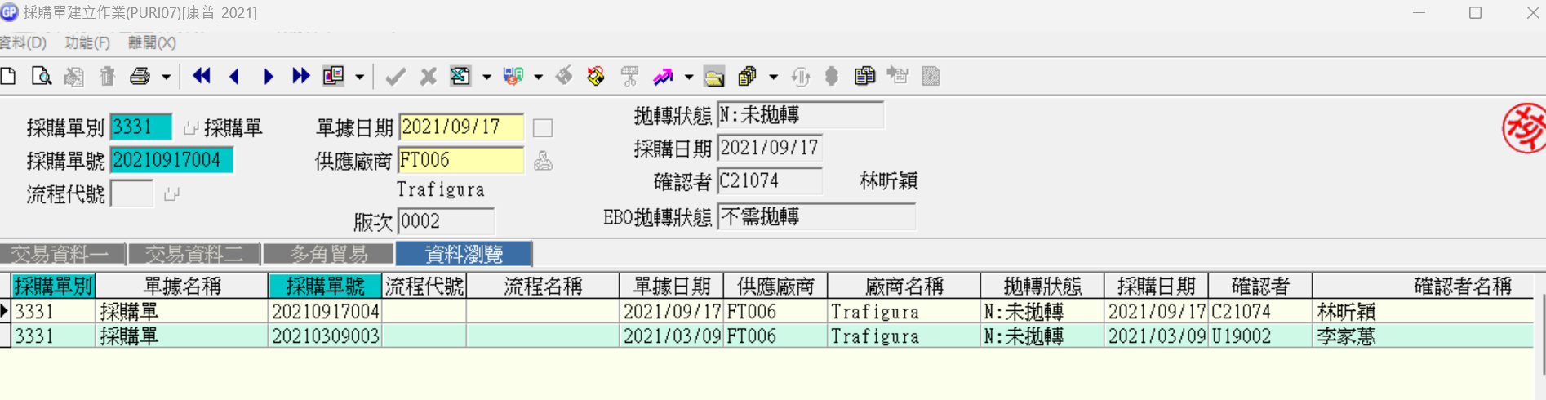

ERP 進料明細 2022/06 之後已無進料。

